ELEKTRİKLİ OTOMOBİLLERİN DÜNÜ, BUGÜNÜ VE GELECEĞİ
Süreyya Kocabey
Elektrik ve Otomasyon Bölümü, Sağlık Hizmetleri Meslek Yüksekokulu, Sağlık Bilimleri Üniversitesi, İstanbul, Türkiye
*Sorumlu yazar: sureyya.kocabey@sbu.edu.tr
Özet: Gelişmiş ve gelişmekte olan ülkelerdeki nüfus ve refah düzeyindeki artışlar beraberinde karayolunda trafiğe çıkan araç sayısında da artışa yol açmıştır. Günümüzde Avrupa Birliği ülkelerindeki (AB) CO2 emisyonunun %20’si karayolu taşımacılığından kaynaklanmaktadır[1]. Buradan hareketle AB, araçlardan kaynaklanan “Sera Gazı Yoğunluğu”nu 2020 yılı itibariyle yüzde 10’a indirilmesini hedeflemektedir. Halihazırda ise gelişmiş ülkelerin pek çoğunun binek araçlarda yıllık vergilendirmede karbon emisyon oranını referans aldığı bilinmektedir. Günümüzde karayolu taşımacılığının en önemli yakıtı fosil yakıtlardır. Fosil yakıtların yakın gelecekte tükenecek olması ve çevreye verdikleri geri döndürülemez zararlar elektrikli araç teknolojisinin gelişmesinde en büyük ateşleyici paya sahiptir. Bu çalışmada elektrikli araçların tarihsel gelişimi, çalışma prensibi, dünyadaki ve ülkemizdeki yaygınlaşma durumu incelenmiştir.
Anahtar Kelimeler: Elektrikli otomobiller, Elektrikli araçlar, Fosil yakıtlar, Batarya
Abstract: The increase in the population and welfare level in developed and developing countries led to an increase in the number of vehicles on the road. Today, 20% of CO2 emissions in the European Union (EU) countries is due to road transport. Moving from this, the EU aims to reduce the "Greenhouse Gas Density" caused by vehicles to 10 percent by 2020. At present, most of the developed countries are known to refer to the annual carbon tax rate on passenger cars. Today, the most important fuel for road transport is fossil fuels. The fact that fossil fuels will be consumed in the near future and irreversible damage to the environment has been the most important factor in the development of electric vehicle technology. In this study, the historical development of electric vehicles, working principle, the situation of spreading in the world and in our country are examined.
Keywords: Electric cars, Electric vehicles, Fossil fuels, Battery
- Giriş
Yakın gelecekte fosil yakıtların tükenecek olması ulaşımda fosil yakıtlara bağımlı olan insanoğlunun elektrikli araçlara yönelimini son yıllarda hızlandırmıştır. Elektrikli araç denildiğinde bir elektrik motoru ile tahrik edilerek hareketi sağlanan her türlü araçlar akla gelir. Bugün çok popüler olan elektrikli araçların tarihi aslında 1800’lü yılların başına mekanik enerji ile çalışan ilk arabalara kadar uzanmaktadır. 1800’lerin son çeyreğinde yollarda çok sayıda elektrik motoru ile tahrik edilen araçlar görülmeye başlanmıştır. Karayolu uzunluklarının az olması elektrikli araçların menzillerini zorlamadığı için bu yıllarda elektrikli araçlar oldukça yaygınlaşmıştır. İlk rejenaratif fren sistemi bu yıllarda 1897 yılında bulunmuştur ve elektrikli bir araca uygulanarak menzili artırılmıştır[2]. Elektrikli araçlar için 1900-1912 yılları arasında altın çağını yaşadı denilebilir. Buna rağmen 1912 yılında Amerika yollarındaki elektrikli araç sayısı içten yanmalı motorlu araç sayısının ancak 1/3’üne ulaşabilmiştir.
Ancak 1909 yılında FORD firması tarafından seri üretime geçen içten yanmalı motorlu araçların yaygınlaşması elektrikli araçlar için sonun başlangıcı olmuştur[3]. Çünkü, elektrikli araçların maliyetinin diğer araçlara göre 3 kat pahalı olması, yeni karayollarının yapılması ile uzak mesafelere seyahatin gerekmesi, yakıt ikmalinin hızlı yapılamaması ve diğer araçlara göre yüksek hızlara ulaşamaması gibi sebeplerden dolayı elektrikli araçlar içten yanmalı motorlu araçların gölgesinde kalmıştır. Bunun sonucu olarak 1960’lı yıllara kadar elektrikli araçlar karayolu taşımacılığında unutulmuştur.
1960’lı yıllarda fosil yakıt kaynaklı hava kirliliğinin artması elektrikli araçları yeniden gündeme taşımış ancak çalışmalar sınırlı kalmıştır. 1970’lerin ortalarında yaşanan petrol krizi, petrol üreticisi olmayan pekçok ülkenin elektrikli araç araştırmalarına tekrardan hız vermesini sağlamıştır. 1980’li yıllarda hükümetler elektrikli araçların çevre dostu olmaları nedeniyle bu araçlara karşı duyulan ilgiyi artırmaya ve resmi kaynaklardan ekonomik destek vermeye başlamışlardır. Elektrikli araçların asıl gelişimi 1990’dan sonra yeni gelişen batarya teknolojileri ile olmuştur. 1997 yılında Toyota firması PRIUS isimli hibrid aracını piyasaya sürmüştür. Bu araç tüketicilerin beklentilerine büyük oranda cevap vermiş ve böylece ilk büyük ölçekli seri üretim elektrikli araba olma unvanını kazanmıştır.
Özellikle son 10 senedir elektrikli otomobiller tekrar hayatımıza girdi. Ancak bu sefer karayolu taşımacılık tarihinin geleceği olacaklarını öngörmek bir hayal olmasa gerektir. 2003 yılında kurulan Tesla Motors şirketi tarafından 2006 yılında üretimi yapılan ve 2008 yılında piyasaya sunulan gerçek manada ilk elektrikli otomobil olan Roadster modeli tahminlerin üzerinde bir satış başarısına ulaşmıştır. Bu elektrikli aracın yüksek fiyatına rağmen büyük satış rakamlarına ulaşması konvansiyonel araç üreticisi diğer firmaların da dikkatini bu alana yöneltmesine yol açmıştır. Günümüzde hemen hemen neredeyse tüm markaların mutlaka bir elektrikli araç modeli bulunmaktadır.
- Elektrikli Otomobilin Çalışma Prensibi
Elektrikli otomobil-araç denildiğinde bir elektrik motoru ile hareketi sağlanan her türlü tekerlekli araçlar akla gelir. Bu araçlarda bataryadan alınan elektrik enerjisi bir elektrik motoru ile mekanik enerjiye çevrilir. Bu mekanik enerji araç üzerindeki tahrik organları yardımıyla tekerleklere aktarılarak hareket sağlanır. Elektrikli araçların temel parçaları; enerji depolama için batarya, tahrik sistemi için elektrik motoru, jeneratör, mekanik iletim ve güç kontrol sistemleridir (şekil-1). Elektrikli araçlarda tahrik sistemi, sadece elektrik motorundan veya hem elektrik hem de içten yanmalı motordan beslenebilir. Bu parçaların farklı yollarla ve farklı sistemlerde kullanılmasıyla 2 tür elektrikli araç geliştirilmiştir.
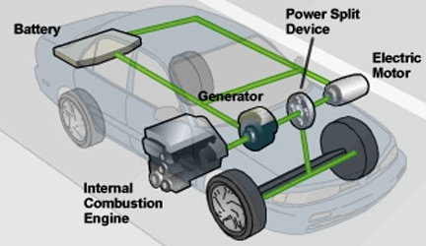
Şekil 1. Hibrid elektrikli otomobil prensib şeması
Hibrid elektrikli araçlar (HEA); içten yanmalı motor, elektrik motoru, harici enerji kaynağından şarj olabilen batarya depolama sistemi içerir. Hibrid elektrikli araçlar sürüş esnasında; enerji verimliliğini göz önüne alarak sadece elektrikli motor, sadece içten yanmalı motor veya bu ikisini birarada kullanır. Sadece elektrikli motor ile sürüş için batarya kapasitesi genellikle 4-16 kWh mertebesindedir. Aracın bataryasının şarjının yeterli olmadığı zamanlarda içten yanmalı motor sürüş menzilinin artmasına büyük katkı sağlar[4].
Elektrikli araçlar (EA); içten yanmalı motorları olmayıp tamamiyle elektrik enerjisi ile çalışan motorlar ile tahrik edilirler. Bataryalarının imkan verdiği menzillerinin sonunda yeniden yola devam edebilmesi için bataryalarının şarj edilmesi gerekir. Günümüzde elektrikli araçların menzilleri en çok 450-500km’ye, batarya kapasiteleri ise 85-100kWh’e kadar çıkmıştır. Elektrikli araçların menzillerini ve tercih edilebilirliklerini etkileyen en önemli parametre batarya kapasitesi ve tekrar şarj edilebilme zamanıdır. Batarya şarj zamanı elektrikli araçların batarya tipine, batarya kapasitesine ve şarj cihazının çıkış gücüne bağlı olarak değişir. Dolayısıyla günümüz elektrikli araç araştırma geliştirme çalışmaları bu konu üzerine odaklanmıştır.
- Dünyada Elektrikli Araç Teknolojisi
Günümüzde hemen hemen bütün otomobil üreticisi firmaların elektrikli araçları vardır. Toyota firması 1997 yılında ilk seri üretim HEA araç modeli olan PRIUS ile öncü olsa da sade elektrikli araç modeli olarak yarışta gerilerde kalmıştır. 2008 yılında Tesla Roadster modeli ile elektrikli araçlara olan ilgiyi yeniden gündeme taşımış. Onu sırasıyla Nissan-Renault izlemiştir. Renault firması 2008 yılında Avrupa’da elektrikli otomobillere en çok yatırım firmadır. Firma 2010 yılında piyasaya sürülen Nissan LEAF modeli ile hatırı sayılır bir başarıya ulaşmıştır. Şekil-2’de 2015 yılına ait dünya genelindeki elektrikli otomobil satış adetleri görülmektedir [5]. Tesla firması tarafından 2012 yılından bu yana üretilen Model-S ve 2010 yılından bu yana üretilen Nissan LEAF modelleri tüketiciler tarafından kararlılıkları yönünden büyük ilgiye mazhar olmuşlardır.
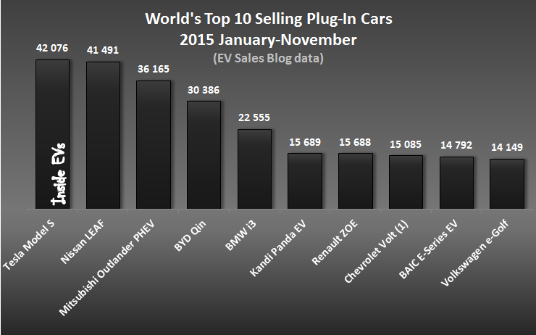
Şekil 2. 2015 Ocak-Kasım döneminde Dünya genelinde en çok satan 10 otomobil
Girişte de değindiğimiz gibi günümüzde doğrudan doğruya elektrikli otomobil olarak tasarlanan ilk otomobil TESLA Motors tarafından geliştirilmiştir. Bu sebeple 2015 yılında Amerika Birleşik Devletlerinde satılan elektrikli araçlar içerisinde 1/3 paya sahip olan TESLA Model-S üzerinden elektrikli araç teknolojileri ve Akıllı Otomobiller’e giden yolda araç yazılımlarını inceleyelim.
  - TESLA MODEL-S
Son 7 yıla kadar dünya genelinde otomobil üreticisi firmalar tarafından mevcut içten yanmalı motor yerine ikame edilen bir elektrik motoru ve bagaj ve arka koltuk altına yerleştirilen devasa bataryalar ile konvansiyonel araç şasesi üzerinden dönüştürülen ilen elektrikli otomobiller yollarda seyahat ediyordu. Tesla Model-S ise doğrudan doğruya elektrikli otomobil düşüncesi ile üretilmiştir.
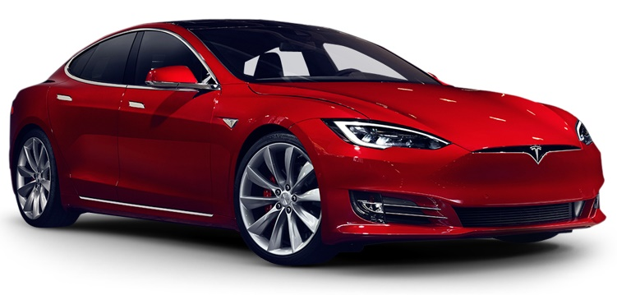
Şekil 3. 2012 yılından bugüne yollarda olan TESLA Model-S
Diğer araçlarda kullanılan bataryaların araçların arka kısmında bulunması aracın ağırlık merkezi noktasında ciddi bir sorun teşkil ediyordu. Kaykay adı verilen bir tasarım ile Tesla Model-S’te bataryalar ön ve arka tekerlek arasında aracın tabanına yerleştirilmiştir. Bu sayede aracın en ağır parçası olan batarya sebebiyle aracın ağırlık merkezinin aracın ortasında olması sağlanmıştır. Bu sayede daha önceki elektrikli otomobillerde sürekli dezavantaj olarak görülen ağır batarya Tesla Model-S’te aracın yol tutuşunu arttıran en önemli özelliği olmuştur[6,7].
Bu otomobilin motoru da arka iki tekerlek arasında bulunup sadece bir karpuz büyüklüğündedir. Dolayısıyla klasik otomobillerde aracın ön kısmında bulunan motor ve onunla bağlantılı ekipmanlar Model-S’te yoktur. Aracın ortasından arkaya uzanan transmisyon mili de olmadığı için araç tabanı batarya yerleşimi için en uygun alan olarak kullanılmıştır. Bu sayede araç iç hacmi çok ferah, arkada ve önde iki adet bagaj kazanılmıştır.
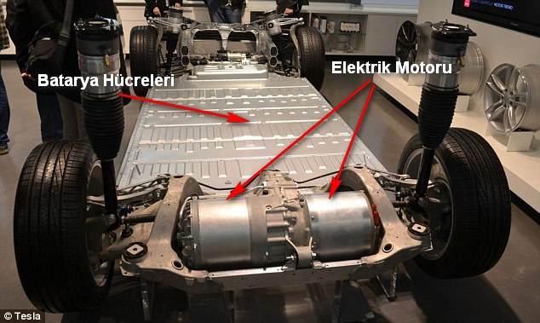
Şekil 4. TESLA Model-S şasesi üzerinde elektrik motoru ve batarya hücreleri
Tesla Model-S bataryası Panasonic 18650 lityum-ion pillerinden oluşmaktadır (şekil-5). Li-ion kimyalı pil kullanan diğer elektrikli otomobillerin aksine yüksek gerilimli ve kapasiteli prizmatik hücreleri değil, ufak silindir pilleri kullanmaktadır. Kullanılan 18650 pillerin her biri adının geldiği 18mm çapında ve 65mm boyunda silindir hücrelerdir (şekil-5). Panasonic NCR18650 piller kilogram başına 265Wh/kg enerji yoğunluğuna sahiptir. 85kWh kapasiteli bir Model-S bataryasının ağırlığı 540 kg'dır. Batarya aracın şasesine yerleştirilen 16 modülden oluşur (şekil-6). Bu modüllerin içinde 6 pil grubu birbirine seri bağlıdır. Her pil grubu ise 74 adet Panasonic 18650 lityum-ion pillerin paralel bağlanmasıyla oluşturulmuştur. Toplamda Model-S’te 7104 adet 18mm çapında ve 65mm boyunda silindir piller kullanılmaktadır[8].
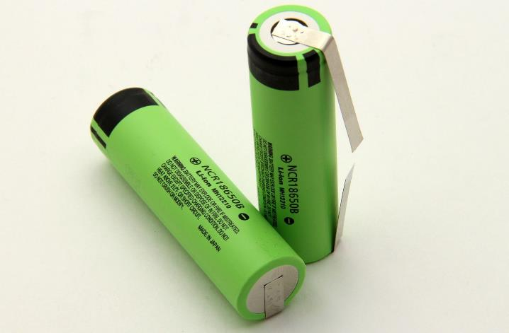
Şekil 5. Panasonic NCR18650 3,7V 3400mA pil
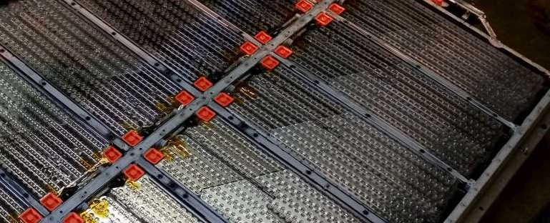
Şekil 6. Panasonic NCR18650 pillerden oluşan modüller
Her bir batarya grubunun kapasitesi 4,1V ve yaklaşık 230Ah’e karşılık gelmektedir. Toplamda Moedl-S batarya kapasitesi 230Ah ve 403V olmaktadır. Her bir pilin içinden soğutma ve sigorta kısmı çıkartılarak normal 18650 pillere kıyasla daha çok kapasite elde edilmiştir. Soğutma tekil pil yerine batarya seviyesinde grupların etrafında dolanan tüpler ile sıvı soğutma ile gerçekleştirilmiştir[6].
  - MODEL-S ŞARJ, TÜKETİM VE MENZİL ÖZELLİKLERİ
Tesla Model-S’ler hemen hemen her prizden her yerde şarj olabilir. Bunun için gerekli bir Konnektör araç ile birlikte verilir. Şebeke elektriğini doğru akıma dönüştüren Dönüştürücü ise aracın kendi içinde bulunur. Aracınızı evde, işte, yolda ve şehir içinde herhangi bir yerde şarj edebilmek için 4 farklı seçenek sunulmaktadır.
- Konnektör 110 V
- Konnektör 220 V
- Yüksek Güçlü Özel Prizler
- Supercharger adı verilen özel şarj istasyonları
Model S'i satın alınca 110 V'luk ve 220 V'luk elektrik prizlerine uyumlu iki adet konnektöre sahip oluyorsunuz. 85kW'lık bataryaya sahip Model-S'i 110 V'luk prizle şarj etmeniz yaklaşık 90 saatinizi (4 güne yakın), 220 V'luk bir prizle şarj etmeniz ise yaklaşık 17 saatinizi alıyor. Yüksek Güçlü Özel Prizler ile 85kW'lık aracınızı 10 saat gibi bir sürede şarj edebilirsiniz[6]. Günümüzde pekçok AVM, kapalı otopark ve iş merkezlerinin kapalı otoparklarında bu tür özel şarj prizlerine rastlamak mümkündür. Supercharger ise, Model-S ile uzun yolculuklara çıkılabilmesi için TESLA Motors tarafından belirli yerlere yerleştirilen çok hızlı şarj istasyonlarına verilen bir isimdir. Bu şarj istasyonları 85kW'lık pile sahip Model-S'lerin batarya şarj durumunu 20dk içinde %0’dan %50’lere çıkarabiliyor[6,7]. Bu sayede uzun şehirler arası yollarda verdiğiniz yemek molası sırasında aracın bataryasını kısa sürede yüksek oranda şarj etmek mümkün hale geliyor. Yeni model TESLA araçların hepsi Supercharger ile uyumludur. Supercharger'ın bu kadar hızlı şarj etmesindeki temel sebep, Superchargerların bir DC şarj istasyonu olmasıdır. 2017 yılı itibariyle TESLA Motors tarafından ülkemizde 10 farklı şehirde Supercharger şarj istasyonu kurulması hedeflenmektedir[7].
Model-S’lerin menzili modeline göre 350km ile 565km arasında değişmektedir[7]. Ancak elektrikli araçlarda katedilebilecek menzil batarya kapasitesi dışında pekçok faktöre bağlıdır. Bunlar; aracın hızı, klima kullanımı, tekerlek çapı (sürtünme), yol durumu (rampa vb) ve dış ortam sıcaklığıdır. Bunlara ilaveten bataryanın yaşı, kullanıcı araç sürüş tipi (agresif, sakin), araç çalışma koşulları ve iklimsel ve çevresel koşullara da bağlıdır[7]. Model-S normal hava, yol ve kullanım durumuna göre 0.20Wh/km ila 0.25Wh/km elektrik tüketmektedir. Ayrıca elektrikli araçlarda kullanılan Rejenatif frenleme ile arabayı yavaşlatan sürtünme enerjisi aynı zamanda bataryanızı şarj etmekte kullanılmaktadır[6].
  - MODEL-S ve AKILLI ARAÇ TEKNOLOJİSİ
Günümüzde yeni model araçlarda çoğunda olduğu gibi Model-S’te de yazılım kullanılmaktadır. Her Tesla Model-S’te 7inçlik dokunmatik ekran ve bir sim kart mevcuttur. Bu sim kart sayesinde aracınız 4G üzerinden internete sürekli bağlıdır ve bu internet hizmeti TESLA tarafından ücretsiz sunulmaktadır. Bu sayede navigasyonu sürekli kullanabilir, arabada internete girebilir, internet radyo veya servislerinden müzik dinleyebilir ve hepsinden önemlisi otomobilinizi aynı bir cep telefonu gibi güncelleyebilirsiniz. Otomobil akıllı telefon uygulamasına da sürekli bağlı olduğu için arabayı uzaktayken de şarj durumu, konum bilgisi vb. takip edebilir, telefonunuzdan kapıları açıp/kapatabilir, arabaya gitmeden klima/kaloriferi açabilirsiniz. Model-S’lere güncellemeler ile aşağıdaki pekçok ilave özellikler sağlanabilmektedir[6].
- 2015 yılının ortalarında bir grup hacker araştırma amacıyla Model S’i hacklemeyi başardı ve Tesla aynı akşam çıkarttığı güncelleme ile açığı kapattı.
- 2013 yılında Model S henüz yeni piyasaya sürülmüşken yokuş kalkış desteği yoktu ve müşterilerden yoğun istek üzerine yine bir gecede yokuş kalkış desteği arabaya güncelleme ile gönderildi.
- Ekim 2014’ten itibaren üretilen her Model-S’te Autopilot özelliklerini çalıştırabilecek donanım mevcuttu. Ancak Tesla Autopilot özelliğini bir yıl sonra yazılım ve testlerin bitiminden itibaren bu donanıma sahip araç sahiplerine bir güncelleme ile sundu.
- Aracınızda bulunan navigasyon Supercharger ve diğer eski şarj noktalarına göre uzun yol rotasını optimum planlı çizebilir hale geldi.
- Otomobil hava süspansiyonu sayesinde yeni yükseklik seviyeleri kazandı. Araba altı sürtmesin diye yükseltildiği konumu GPS’ten hatırlayıp o noktaya bir daha geldiğinde otomatik olarak kendisi yükseltebiliyor.
- 4X4 çift motorlu Model-S’lerde gerekmediğinde menzili uzatmak için seyir halindeyken bir motorun akıllı bir şekilde devre dışı kalması özelliği olan “Tork Uykusu” yine güncelleme ile dağıtıldı.
Akıllı araç teknolojisinin sağladığı en önemli katkı ise eski model elektrikli araçlarda bulunmayan şerit takip, otomatik park, park halindeyken aracı çağırma gibi özellikler yazılım güncellemeleri ile veya güncelleme ve ilave donanımlarla birlikte eski model elektrikli araçlara sağlanabilmektedir. Akıllı araç teknolojisi elektrikli araçların doğasından dolayı bu araçlar ile büyük bir uyum sağlamıştır. Ancak akıllı araç teknolojisinin en önemli bileşeni yazılımıdır. Bu sebeple yazılım güncelleştirmeleri ile birlikte donanımının desteklediği pekçok özellik daha sonradan bu araçlara kazandırılabilmektedir. Bununla birlikte uzaktan güncelleştirmeler ile iyi özellikler eklenebildiği gibi Akıllı Araçlar uzaktan kötü niyetli müdahalelere de her zaman açıktır. Bu sebeple bu teknoloji ile birlikte siber güvenlik çok büyük önem arz etmektedir.
- Türkiye’de Elektrikli Araçlar
Türkiye'deki elektrikli binek otomobil sayısı 2016 sonu itibariyle 426'ye ulaşmıştır. Türkiye'de 2012 yılına kadar 184 elektrikli otomobil satışı gerçekleşirken, 2013'te 31adet , 2014'te 47adet , 2015'te 120 adet ve 2016'da 44 adet elektrikli otomobil satılmıştır[9]. Ülkemizde halihazırda yollarda kullanımda olan elektrikli araç sayısı 426 iken, Çin'de sadece 2015 yılında 200 bin elektrikli araç satıldı. Aynı yıl ABD'de ise 110 bin elektrikli araç satışı gerçekleştirildi. Akaryakıt ihtiyacının neredeyse tamamını ithal eden, buna karşı elektrik üretiminin şimdilik yüzde 45-50'lik bölümünü yerli kaynaklarla karşılayabilen bir ülke için bu rakam çok düşüktür.
Ülkemizde yerli elektrikli araç üretme çalışmaları çeşitli kurum ve firmalar tarafından birbirinden bağımsız yürütülmektedir. İlk yerli elektrikli spor otomobilimiz olan SAPMAZ 3GEN 2013 yılında prototip olarak üretildi. Halihazırda ise pekçok firma mevcut otomobiller üzerinde modifikasyon yaparak elektrikli araç dönüşümü yapmaktadır. Bu firmalar;
- Derindere Motorlu Araçlar (DMA)
- BD Otomotiv
- Devimsel Teknoloji
- Mekatron Mekatron Mühendislik Teknolojileri
Derindere Motorlu Araçlar (DMA) tarafından konvansiyonel otomobillerde eski sistemin sökülüp yerine elektrikli sistemin entegrasyonu ile imalat yapılmaktadır. DMA’nın halihazırda ürettiği elektrikli araçlar yeni kasa Toyota Corolla’dan çevirdiği şekil-7’de ki özelliklere sahip araçlardır. Şekil-7’de de görüldüğü gibi yapılan modifikasyon ile elde edilen elektrikli araç 160-200km maksimum hıza ve tek şarjla 280-400km arasında bir menzile sahiptir. Araçta kullanılan yazılım ve teknoloji tamamiyle firma tarafından geliştirilmiştir. Firma tarafından beyan edilen hedefler arasında konvansiyonel otomobillere elektrikli araca dönşüm hizmeti vermek ve tamamiyle yerli bir elektrkli bir otomobil geliştirmek bulunmaktadır[10].
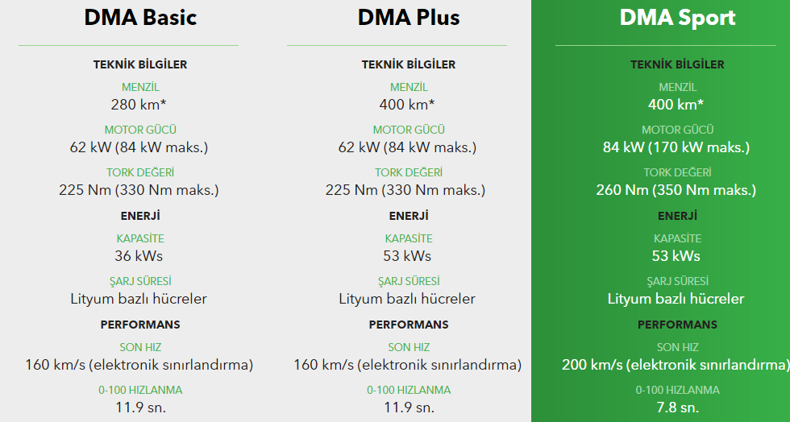
Şekil 7. DMA tarafından üretilen elektrikli otomobillerin özellikleri
Türkiye’de üretilen ilk elektrikli araç olan Renault Fluence ZE 2009’da Bursa’da üretildi. Fluence Z.E. mevcut modelden devşirilmiş bir elektrikli otomobildir. İlki 2012 yılında Türkiye yollarına çıkan elektrikli Renault Fluence ZE evdeki 220 voltluk prizle ancak 10-12 saatte şarj edilebiliyor. Otomobil tam şarjla 185 kilometre yol katedebiliyordu. Ancak Fluence ZE’den bugüne kadar sadece 215 adet satıldı. Uzun süren batarya şarj süresi, batarya kirası (en düşük 83euro) ve kısa menzili Fluence ZE’nin satışlarının düşüklüğünde önemli rol oynamıştır.
- Sonuçlar
Ülkemiz 2016 sonu itibariyle 426 elektrikli araç ve 800-1000 civarındaki şarj istasyonu sayısı ile elektrikli araçların kullanımında diğer ülkeler ile kıyaslandığında emekleme çağını yaşamaktadır. Bununla birlikte elektrikli araçların verimliliğinin fosil yakıtlı araçlara göre yüksek olması ve ülkemizin enerjide dışa bağımlılığı bu sektördeki gelişmeleri hızlandıracaktır. Ayrıca Kyoto protokolünün gereksinimi olarak CO2 emisyon oranını düşürme hedefi elektrikli araç kullanımının yaygınlaşması için önemli bir iteleyici güçtür.
Elektrikli araç pazar paylarının artması; temel olarak devlet teşvikleriyle araç fiyatlarının düşmesine, şarj istasyonu alt yapısının yaygınlaşmasına, batarya teknolojilerinin gelişmesine ve şarj sürelerinin kısalmasına bağlıdır. Ülkemizde devlet teşvikiyle elektrikli araçların yaygınlaşmasını sağlamak için ÖTV oranlarında yapılan indirimin bir benzeri KDV’de de uygulanabilir, motorlu taşıtlar vergisi düşürülebilir veya vergi yükü tamamen kaldırılabilir. Gelişmiş ülkelerin pekçoğunda olduğu gibi motorlu taşıt vergisinde CO2 emisyon oranına bağlı vergilendirmeye gidilebilir. Bilindiği üzere kuzey avrupa ülkeleri özellikle dizel araçların şehir merkezlerine girişine kısıtlamalar getirdiği gibi 2030 yılında trafiğe çıkmalarına yasak getirecektir. Hergün trafikte olan taksi, dolmuş, minibüs ve otobüslerin elektrikli araca dönüşümleri bir program dahilinde devlet tarafından desteklenmelidir. Kamuda kullanılan elektrikli araç sayısının arttırılması politikası benimsenebilir. Belediyeler tarafından ücretsiz şarj istasyonları kurulabilir. Elektrikli araçlar için köprü, otoyol ücretlerinde indirim yapılabilir veya tamamen kaldırabilir.
Sonuç olarak; günümüzde hemen hemen neredeyse tüm markaların mutlaka bir elektrikli aracı bulunmaktadır. Şu an en büyük sıkıntı elektrikli araçların menzil sorunudur. Tesla markasının son olarak piyasayı sürmüş olduğu Model-S aracında menzil sorunu büyük oranda çözülmüştür. Yüksek hızlarda araç 330-450 km arasında bir menzile sahiptir. Günümüzde ki enerji kaynaklarını ve bu gelişmeleri de göz önünde bulundurduğumuzda elektrikli araçların gelecekte daha da önem kazanacağını söyleyebiliriz. Ülkemizde TÜBİTAK tarafından öncellikli alanlar proje çağrısı kapsamında, “Elektrikli araç teknolojilerinden kritik nitelikte olan bileşenlerin yerli olarak geliştirilmesi ve buna bağlı olarak geliştirilen bu bileşenlerin kullanıldığı yerli bir elektrikli araç üretilmesi” başlıklı çalışmalar başlatılmıştır. Ülkemizdeki yerli otomobil çalışmalarına verilen önem gözününe alındığında 2020 yılında ülkemiz yollarında yerli üretim elektrikli araçlarımızın olması artık bir hayal değildir.
Referanslar:
  - www.avrupa.info.tr/sites/default/files/2016-08/brochure_3_v2.pdf erişim tarihi: 02.02.2017
  - The Electric Car, Michael Westbrook, IEE 2005.
  - https://line.do/tr/elektrikli-arabanin-150-yillik-tarihi/lbw/vertical erişim tarihi: 02.02.2017
  - Ö.Polat, K.Yumak, M.S.Sezgin, G.Yumurtacı, Ö.Gül, “Elektrikli Araç ve Şarj İstasyonlarının Türkiye’deki Güncel Durumu” VI. Enerji Verimliliği, Kalitesi Sempozyumu, 4-6 Haziran 2015, İzmit.
  - http://insideevs.com/tesla-model-s-worlds-best-selling-electric-car-november/ erişim tarihi: 02.02.2017
  - http://teslaturk.com/model-s/ erişim tarihi: 02.02.2017
  - https://www.tesla.com/models erişim tarihi: 02.02.2017
  - https://en.wikipedia.org/wiki/Tesla_Model_S erişim tarihi: 02.02.2017
  - http://www.enerjiatlasi.com/haber/turkiye-deki-elektrikli-otomobil-sayisi erişim tarihi: 02.02.2017
  - http://www.dmaoto.com/tr/araclar erişim tarihi: 02.02.2017

